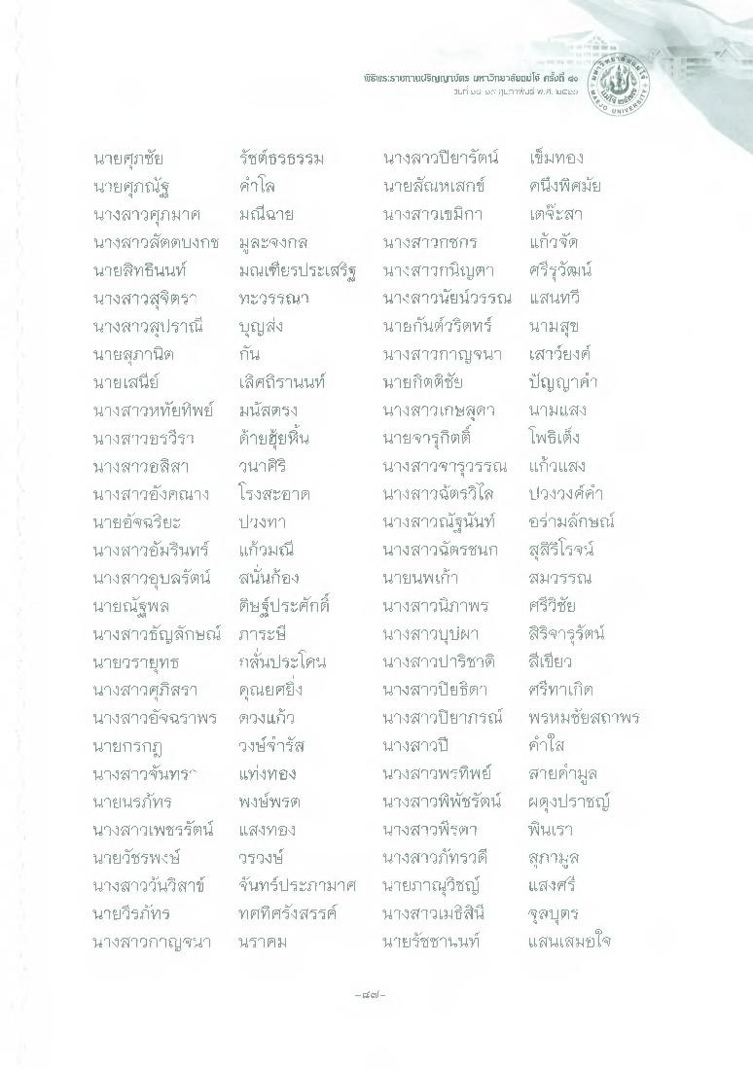
พิธIS เเTLuริญญาเลิตร HIGTาสัยแม่โ& ครั้งที่ 4
Jun Ji ม.3 iLivirus A.ศ. uk2 13
มะ
.
ณ
ห้อง
คําโส
บอบบ
กัน
นายศุราชัย รัชต์ธรธรรม นายรณ์ นางสาวกม1 มณีฉาย นางสาวสัตตบงกช มูละชิงกล นายสิทธินนท์ มณเฑียรประเสริฐ นางสาวสุจิตร” หะวรรณา นางสาวสุปราณี บุญส่ง นายสภานิต นายเสนีย์ เล็ศถรานนท์ นางสาวหทัยทิพย์ มนสตรง นางสาวชรวีระ ด้ายฮุยหิน นางสาวชสสา วนาศิริ นางสาวอังคณาง โรงสะอาด นายอัจฉริยะ ปรงทา นางสาวอัมรินทร์ แก้วมณี นางสาวอุบลรัตน์ สนั่นก้อง นายณัฐพล ดีษฐ์ประศักดิ์ นางสาวธัญลักษณ์ ภาระที่ นายวรยุทธ ชาลั่นประโคน นางสาวศุภิสรา คุณยศยิ่ง นางสาวอัจฉราพร ตวงแก้ว นายกรกฎ วงษ์ชารัส นางสาวจันทร์” แต่งห้อง นายนรภัทร พงษ์พรติ นางสาวเพชรรัตน์ แสงทอง นายวัชรพงษ์ กรวงษ์ นางสาววันวิสาข์ จันทร์ประภามาศ นายวีรภัทร
เ ทศที่ศรั้งสรรค์ นางสาวกาญจนา นราคม
นางสาวปิยารัตน์ เข็มทอง นายสัณหเสกข์ คนึงพิศมัย นางสาวเขมิกา เตจะสา นางสาวกชกร แก้วจัด นางสาวกนิญตา ศรีรวัฒน์ นางสาวนัยน์วรรณ แสนทวี นายกันต์วริตทร์ นามสุข นางสาวกาญจนา เสาว์ยงค์ นายกิตติชัย ปัญญาคํา นางสาวเกษสุดา นามแสง นายจารุกิตติ์ โพธิเต็ง นางสาวจารุวรรณ แก้วแสง นางสาวฉัตรวิไล ปวงวงค์คํา นางสาวณัฐนันท์ อร่ามลักษณ์ นางสาวฉัตรชนก สุสรีโรจน์ นายนพเก้า สมรรรณ นางสาวนิภาพร ศรีวิชัย นางสาวบุปผา สิริจารูรัตน์ นางสาวปาริชาติ สีเขียว นางสาวปิยธิดา ศรีทาเกิต นางสาวปิยาภรณ์ พรหมชัยสถาพร นางสาวปี นางสาวพรทิพย์ สายคามูส นางสาวพิพัชรัตน์ ผดุงปราชญ์ นางสาวพีรตา พื้นเรา นางสาวภัทรวดี สุภาส นายภาณุวิชญ์ แสงศรี นางสาวเมธ์สินี สุลบุตร นายรัชชานนท์ แสนเสมอใจ
ด้ใส
- LC

